Муниципальное бюджетное дошкольное образовательное учреждение

«Детский сад № 3 «Солнышко»

# Консультация для родителей

# «Домашняя развивающая среда»

# 

Для того чтобы ребёнок рос смышлёным и здоровым, нужно создать условия, при которых он будет вынужден развиваться, иными словами необходима развивающая среда. Для этого вовсе не требуется покупать дорогие игрушки и пособия. Конечно, есть вещи, без которых не обойтись, но в основном достаточно просто оглядеться. Каждый предмет в доме может стать развивающим. Нас окружают развивающие игрушки! Главное - найти им правильное применение. В 2-3года развивающие игры направлены на развитие мелкой моторики, координацию, учат концентрировать внимание, различать цвета, готовят руку к письму.

*Игра «Золушка»*

Насыпьте немного мелкой крупы в миску и перемешайте с фасолью. Ребёнок должен пальчиками вытащить фасоль.

*Игра «Разложи по цвету»*

Смешайте в миске бусинки двух-трёх цветов (по 5-10 бусинок каждого цвета), рядом поставьте пустые мисочки. Предложите малышу: «Давай в одну мисочку сложим все красные бусинки, а в другую - зелёные». Чтобы сделать игру более интересной, вы можете придумать, например, что это угощение для мишки и куклы. Но мишка любит красную смородину (красные бусинки), а кукла - только крыжовник (зелёные бусинки).Перекладывать бусинки надо по одной, беря их тремя пальцами. Для первой игры бусинок не должно быть много, иначе игра быстро надоест ребёнку. Можно усложнить игру, предложив малышу перекладывать бусинки пинцетом.

Можно пересыпать крупу (переливать воду) из одного стакана в другой. Или же, предложить малышу найти игрушку (по цвету, величине, форме). Но можно, приложив немного старания и фантазии, сделать игры из бросового материала: картона, шнурков, пластиковых бутылок, прищепок, «колечек» от масла и т.д.

*Игра «Шнуровка»*

Малыш «ловит рыбку» или же «плетёт паутинку» продевая шнурок в колечки.

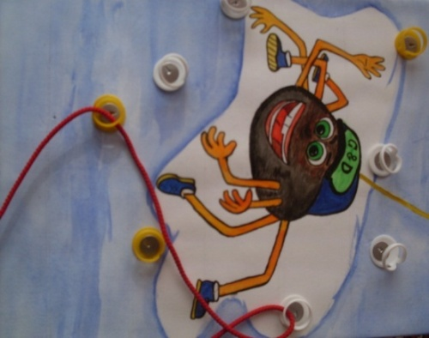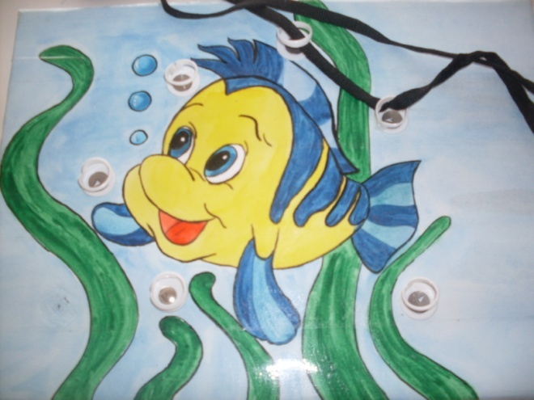

*Игра «Найди такой цвет»*

Задача: ребёнок должен закрутить крышечку определённого цвета на участке того же цвета.

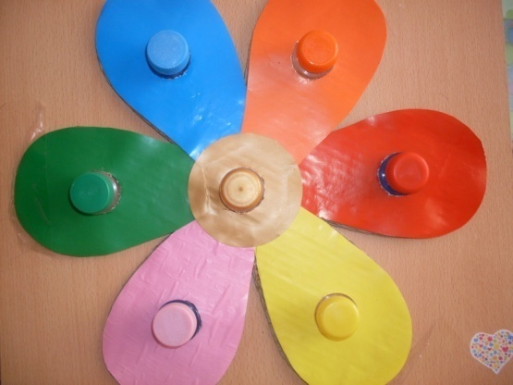 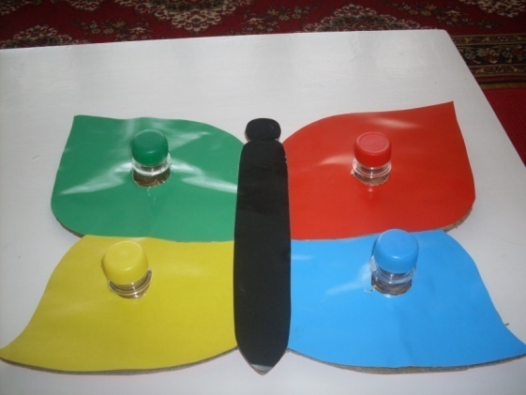

*Игра с прищепками*

Задача: прицепить прищепку определённого цвета на участке того же цвета.

